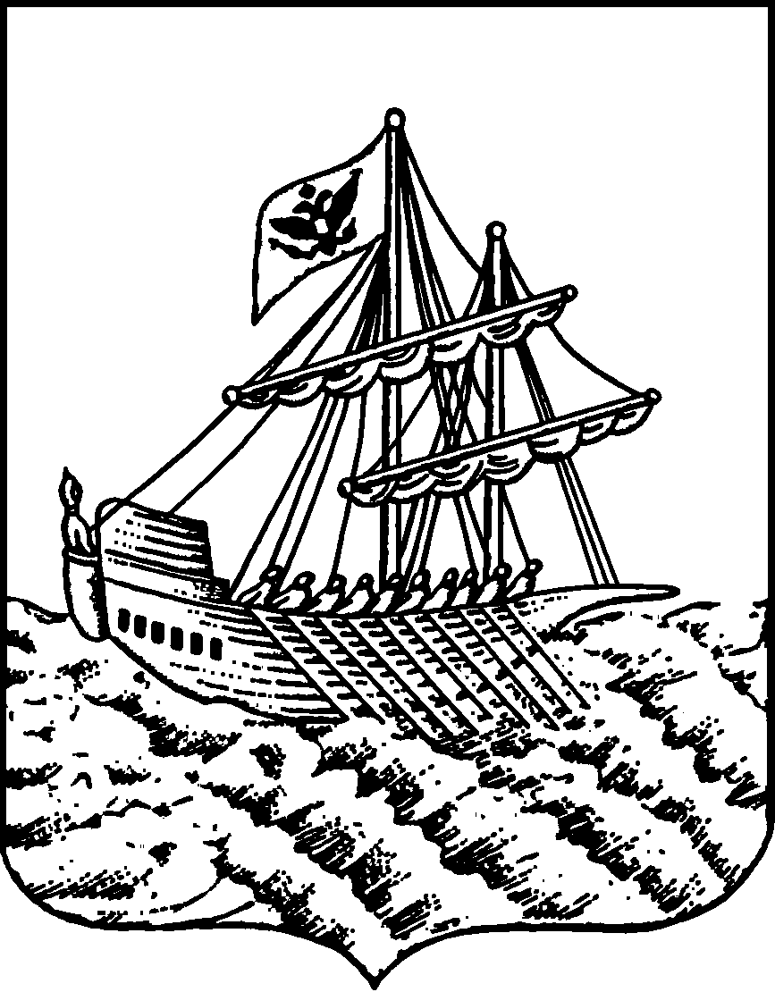
АДМИНИСТРАЦИЯ
ГОРОДА КОСТРОМЫ
Комитет образования,
культуры, спорта и работы с молодежью

Депутатская ул., 47, г. Кострома, 156002
Тел. (4942) 31-38-82;
факс (4942) 47-15-61
E-mail: obraz@admgor.kostroma.net

Руководителям
общеобразовательных организаций
города Костромы

 |  | №
На № |  |  | от

 |  | №
На № |  |  | от

О направлении информации

Управление образования Комитета образования, культуры, спорта и работы с молодежью Администрации города Костромы информирует о том, что 28-29 сентября 2019 года в Костроме (парк Берендеевка) будут проходить мероприятия областного Фестиваля народного творчества «Костромская губернская ярмарка».
Руководителям всех учреждений необходимо принять участие в мероприятии в соответствии с планом и положением.
Для конкурса «Осенняя композиция» положение не разработано. Поэтому прошу придерживаться следующих критериев:
- размер композиции должен быть не менее 50 сантиметров в диаметре;
- материалы композиции должны быть хорошо закреплены и быть устойчивы к неблагоприятным метеоусловиям;
- поскольку композиции будут располагаться в аллее парка на асфальте, необходимо предусмотреть устойчивое основание;
- каждая композиция должна иметь сопроводительную бирку с указанием полного наименования учреждения, наименования самой композиции, информации об авторе или авторском коллективе.
Руководителям необходимо обеспечить явку представителей своих учреждений на награждении.
Информацию об ответственных направить до 23 сентября по электронной почте.

Начальник Управление образования Т. Н. Скачкова

А.В. Бойцова
314 555

